Fecha: 18 de febrero de 2015
Boletín de prensa Nº 1258

HABITANTES DE CATAMBUCO YA CUENTAN CON UN KIOSKO VIVE DIGITAL

En desarrollo del proyecto Kioscos Vive Digital liderado por el Ministerio de las Tecnologías de la Información y las Comunicaciones TIC, este viernes 20 de febrero a partir de las 10:00 de la mañana se realizará la inauguración del Kiosco Vive Digital en la Escuela Rural Mixta Cubijan Bajo en el corregimiento de Catambuco.

Esta iniciativa que se constituye en una de las apuestas contempladas en el Plan de Desarrollo ‘Pasto, Transformación Productiva’ del alcalde Harold Guerrero López, ha permitido que la capital de Nariño se beneficie con 42 kioscos Vive Digital en los cuales se ha realizado una inversión de $3.500 millones de pesos y se convierte en la oportunidad para que los habitantes de la zona rural tengan acceso a internet a través de computadores de última generación, así como telefonía IP para realizar llamadas locales, nacionales e internacionales.

Contacto: Subsecretario de Sistemas de Información, Mario Landázuri Santamaría. Celular: 3017891133

LA ESCUELA DE ARTES Y OFICIOS OFRECE CURSOS GRATUITOS

La Alcaldía de Pasto informa a la ciudadanía en general que las actividades de la Escuela de Artes y Oficios se encuentran en proceso de planeación, razón por la aún no se inician las capacitaciones en los diferentes cursos. Por lo tanto se solicita hacer caso omiso a informaciones de personas inescrupulosas quienes en nombre de la Administración Local, se encuentren ofreciendo cupos en los talleres o solicitando el pago de dineros a cambio de cualquier tipo de gestión.

Las jornadas de formación iniciarán en el mes de marzo y se recuerda que los cursos no tienen ningún costo. Para más información comunicarse a los teléfonos de la Alcaldía de Pasto.

Contacto: Secretaria de Cultura, María Paula Chavarriaga R. Celular: 3006196374

TODO LISTO PARA EL DÍA SIN CARRO Y SIN MOTOCICLETA

Más de 120 mil vehículos entre carros y motocicletas dejarán de circular en la ciudad el miércoles 18 de marzo durante la jornada del Día sin Carro y sin Motocicleta que organiza la Alcaldía de Pasto. El evento va orientado a mejorar la calidad de vida de los habitantes, contribuir con el medio ambiente, impulsar el sector comercio y fomentar la utilización de la bicicleta.

El pico y placa para el servicio público tipo taxi no aplicará. La Policía Nacional, Universidad de Nariño, Fenalco, Cámara de Comercio, entre otras entidades públicas y privadas apoyan la iniciativa.

Contacto: Secretario de Tránsito y Transporte, Guillermo Villota Gómez. Celular: 3175738406

PLAZA DE MERCADO EL POTERILLO, EJEMPLO DE CONVIVENCIA

Al menos siete personas han sido judicializadas luego que los comerciantes de la plaza de mercado El Potrerillo dieran aviso oportuno a las autoridades sobre los delitos que en este establecimiento público se estaban cometiendo por parte de estas personas capturadas en flagrancia.

La Alcaldía de Pasto a través de Secretaría de Gobierno y la Dirección de Plazas de Mercado, puso en marcha nuevas estrategias que han permitido la recuperación de la seguridad al interior y exterior de estos establecimientos. De igual modo, la colaboración de la comunidad y el trabajo de entidades como el Sena, Secretaría de Salud y Policía Metropolitana han mejorado la convivencia entre comerciantes de productos agrícolas, administración y usuarios de las plazas de mercado.

Contacto: Secretario de Gobierno, Álvaro José Gomezjurado Garzón. Celular: 3016998027

SE FORTALECE CULTURA DE PREVENCIÓN EN LAS INSTITUCIONES EDUCATIVAS

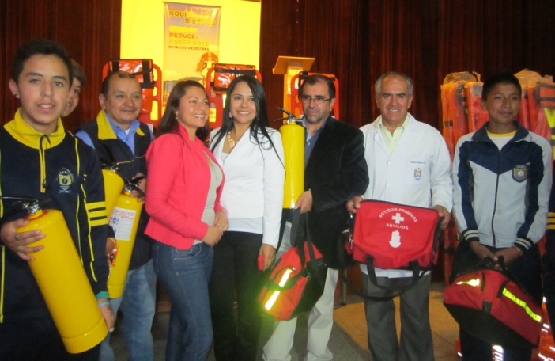

Un total de 39 instituciones educativas de las cuales 23 son urbanas y 16 rurales, fueron beneficiados de la entrega de camillas, botiquines, extintores, señalización, chalecos, radios de comunicación, entre otros elementos por parte de la Dirección Municipal para la Gestión del Riesgo de Desastres de la Alcaldía de Pasto. La JAC del barrio Tamasagra y siete comités de ayuda mutua de seis veredas, también recibieron estos elementos con el fin de atender situaciones de emergencia.

Francisco Juaginoy España rector de la Institución Educativa Municipal Artemio Mendoza Carvajal, expresó que con el fin de garantizar las condiciones de seguridad y estabilidad de los estudiantes y personal administrativo, se capacitó frente a la reacción de situaciones de riesgo. “Los implementos entregados son de gran utilidad porque fortaleceremos la cultura de la prevención ante un evento natural”.

Humberto Paz Rojas, líder comunitario del barrio Tamasagra manifestó su agradecimiento al alcalde Harold Guerrero López y a las entidades que hicieron posible la entrega de los equipos. “Nuestro sector tiene dificultades durante la temporada de lluvias, de ahí la importancia de los elementos para prevenir hechos que son comunes en estas situaciones”

La Dirección para la Gestión del Riesgo de Desastres durante el 2014, adelantó capacitaciones en instituciones educativas y juntas de acción comunal sobre el manejo de los desastres en una eventual situación de emergencia. Los equipos entregados alcanzan un valor de $60 millones de pesos.

Contacto: Director Gestión del Riesgo de Desastres, Darío Gómez Cabrera. Celular: 3155809849

ALCALDÍA Y SALUDCOOP REALIZARÁN FESTIVAL ‘VIVE SALUDABLE’

La Alcaldía de Pasto a través de la Secretaría de Salud y Saludcoop EPS llevarán a cabo el próximo sábado 21 de febrero con el gran festival ‘Vive Saludable’, que permitirá a las familias disfrutar de actividades deportivas, lúdicas y saludables.

La jornada se llevará a cabo en la Plaza del Carnaval de 8:00 de la mañana a 1:00 de la tarde y se realizarán actividades de prevención como tamizaje cardiovascular, exámenes de agudeza visual, consultas médicas, higiene oral, crecimiento y desarrollo, vacunación, planificación familiar, psicología, nutrición, maternidad segura, servicios amigables para jóvenes y jornadas de prevención de cáncer de seno.

Asimismo, con el fin de promocionar hábitos de vida saludables, se desarrollarán actividades deportivas y lúdicas como aeróbicos y el show de los doctores Clown. La asistencia y participación es libre para todas las familias de Pasto y municipios aledaños y no tiene ningún costo.

CAPACITAN A CONTRIBUYENTES EN DECLARACIÓN DEL IMPUESTO DE INDUSTRIA Y COMERCIO

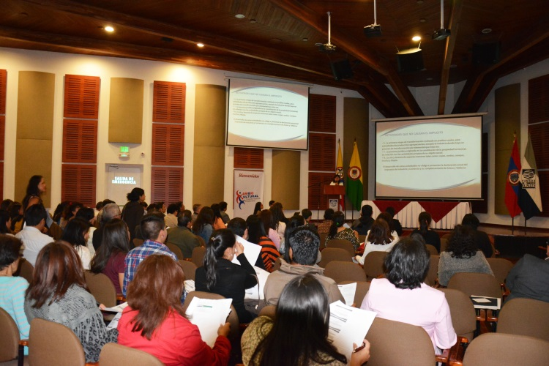

Los asistentes a la primera de tres capacitaciones tributarias convocadas por la Alcaldía de Pasto a través de la Secretaría de Hacienda, calificaron como satisfactoria la exposición sobre la normatividad actual vigente para efectuar la declaración del impuesto de industria y comercio.

Eliana Astaiza, contadora y asistente, manifestó que siempre se generan dudas al respecto y que es preciso acudir a las capacitaciones, mejor aún al inicio de año cuando los contribuyentes no han presentado las declaraciones.

Johnny Zamudio, asistente a la capacitación, indicó que no encontró mayores cambios respecto al año anterior en el diligenciamiento de los formularios, pero resaltó el hecho de que el proceso se pueda realizar a través de la página de la Alcaldía de Pasto: www.pasto.gov.co

Durante el año habrá dos capacitaciones más orientadas a contribuyentes y agentes de retención teniendo en cuenta que el 31 de marzo se vence el plazo para la declaración y el pago oportuno. La Secretaría de Hacienda está atenta a las solicitudes de las universidades y gremios para realizar entrenamientos en otros espacios conforme se pacten.

Contacto: Coordinadora Oficina Industria y Comercio, Beatriz Santander Arias. Celular: 3146416801

ESTABLECEN COMITÉ MUNICIPAL PARA LA LUCHA CONTRA LA TRATA DE PERSONAS

La Alcaldía de Pasto a través del decreto 0099 del 17 de febrero de 2015, creó el Comité Municipal para la Lucha Contra la Trata de Personas adscrito a la Secretaría de Gobierno. Para más información al respecto, consultar el siguiente link: http://www.pasto.gov.co/index.php/decretos/decretos-2015?download=6782:dec_0099_17_feb_2015 ​

Contacto: Secretario de Gobierno, Álvaro José Gomezjurado Garzón. Celular: 3016998027

Pasto Transformación Productiva

Oficina de Comunicación Social
Alcaldía de Pasto

